NJ nj
NAĐI SLOVO NJ !
NJ LJ Ž L K L ž N nj S s nj NJ ž b V j Ž š NJ S
 |  |  | 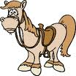 |  |  |  | 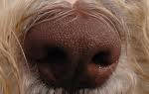
Pročitaj rečenicu I nacrtaj o čemu govori.

Pas Njuško ima kost.

NJ nj
NAĐI SLOVO NJ !
NJ LJ Ž L K L ž N nj S s nj NJ ž b V j Ž š NJ S
Pročitaj rečenicu I nacrtaj o čemu govori.

Pas Njuško ima kost.

